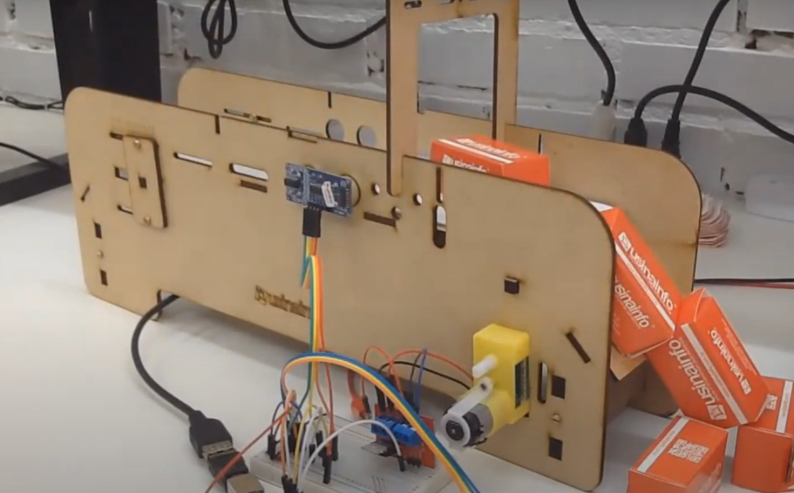

ESTRUTURA DO SISTEMA AUTOMOTIVO DE PINTURA QUE TERÁ UMA ESTEIRA MOVIMENTANDO O CARRO